弹簧振子的振动图像
►实验器材
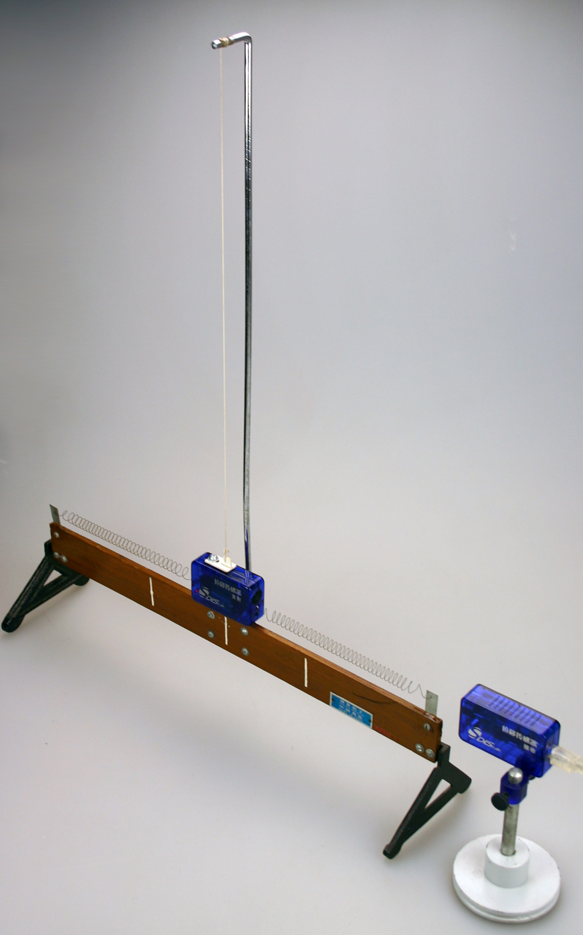
朗威®DISLab数据采集器、位移传感器、弹簧振子实验器、计算机。
图57 弹簧振子实验装置图

►实验装置
如图57。
►实验操作
（1）将位移传感器接收器固定在支架上，连接到数据采集器第一通道；将位移传感器发射器两端的金属环与弹簧振子实验器上的水平弹簧相连，并用软线将其垂直悬吊在实验器的垂直杆上。此时，位移传感器发射器即作为弹簧振子使用。
（2）点击教材专用软件主界面上的实验条目“弹簧振子摆动图像”，打开该软件。
（3）打开位移传感器发射器的电源开关，点击“开始记录”，让位移传感器发射器做简谐振动，得到如图58所示的实验图像。
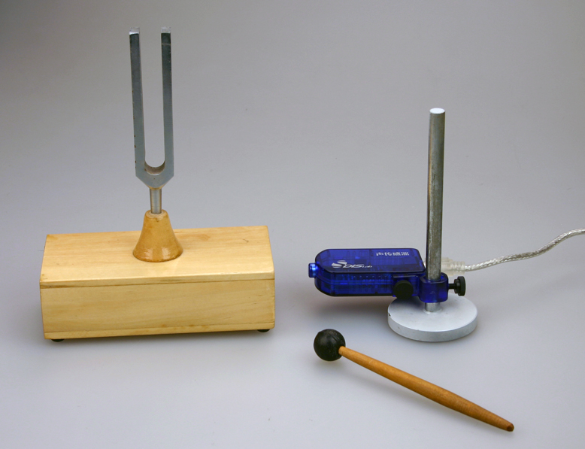
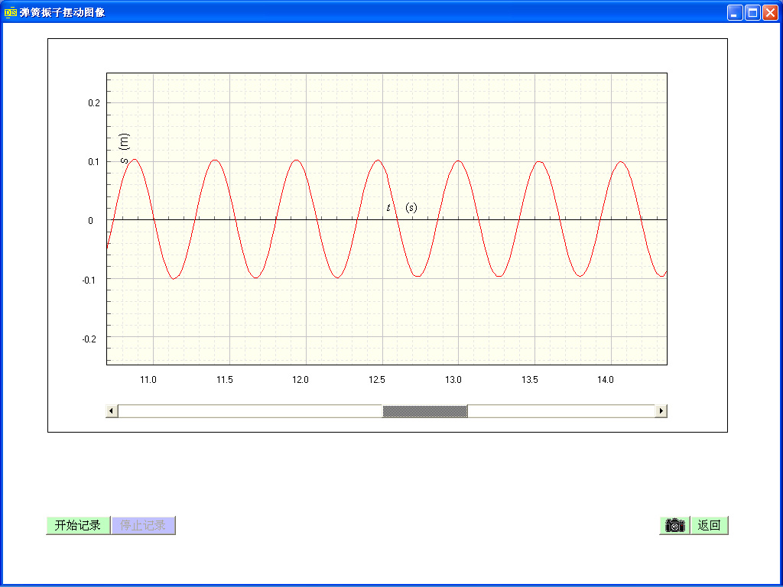
（4）讨论：本实验装置研究的是水平状态的弹簧振子摆动图像。怎样研究垂直状态下的弹簧振子摆动图像？实验装置应该怎样构造？
图59 声振动实验装置图
图58 弹簧振子振动图像
▲注意：软件默认弹簧振子（位移传感器发射器）开始运动时的位置为位移零点，振子接近位移传感器接收器时位移为负，远离位移传感器接收器时位移为正。

